Proyecto ERM

Especificación del Caso de Uso: Reporte de Resumen de Ventas por Ruta y Vendedor – CUERMWEB49

VERSIÓN 1.2

HISTÓRICO DE REVISIÓN

Fecha | Versión | Descripción | Autor
01/09/2011 | 1.0 | Elaboración de la especificación del caso de uso Reporte de Resumen de Ventas Por Ruta y Vendedor para el Proyecto ERM de acuerdo al Estándar de Casos de Uso 1.3.  Folio CAI 0001527 | Jairo Rodriguez Campos
27/09/2011 | 1.1 | Folio CAI 0001643  Agregar filtros general y detallado (se hizo de nuevo todo el caso de uso)  (COR 3.17.0.0) | Ana Lizza Pasindo González
20/10/2011 | 1.2 | Folio 0001678  Revisar y corregir reportes WEB que se utilicen en COR La Alteña, que presenten consignaciones. Considerar el nuevo estado Canceladas por Liquidación.(estadístico Acumulado, Consignación, ventas por Marca, Póliza de Ingresos, Ventas por Ruta y Vendedor, Facturación Electrónica, Ventas por Cliente, Informe de Consignaciones, Liquidación, Ventas por Ruta y Vendedor, Consignaciones, Ventas).  Se realiza en la versión 3.17.0.0 y se replica a partir de la versión 4.0.0.0 Route ADM  (COR La Alteña 3.17.0.0.) | Ana Lizza Pasindo González

Tabla de Contenido

Especificación de Casos de Uso: Reporte de Resumen de Ventas por Ruta y por Vendedor – CUERMWEB49 4
1 Introducción 4
2 Caso de uso: Reporte de Ventas por Ruta y por Vendedor – CUERMWEB49 4
2.1 Descripción 4
3 Diagrama de Casos de Uso 4
4 Precondiciones 5
4.1 Generales 5
4.2 Parámetros 5
5 Flujo de eventos 5
5.1 Flujo básico 5
5.2 Flujos alternos 9
5.2.1 Opcionales 9
5.2.2 Generales 9
5.2.3 Extraordinarios 9
5.2.4 De excepción 10
5.2.5 De Validación 10
6 Poscondiciones 10
7 Anexos 10
8 Diagramas 10
9 Propuesta de Pantallas 11
10 Firmas de Aceptación 12

[Nombre del Documento]Reporte de Resumen de Ventas por Ruta y por Vendedor – CUERMWEB49

Introducción

Este documento contiene la descripción de una secuencia de interacciones entre un actor y el sistema de tal manera que se puede obtener un resultado con valor particular para el actor dentro del flujo básico. También incluye el listado de las precondiciones y poscondiciones que se deben cumplir al inicio y al final del flujo básico además de los posibles flujos alternos y excepciones.

Caso de uso: Reporte de Ventas por Ruta y por Vendedor – CUERMWEB49

Descripción

Presenta información de las ventas consignaciones liquidadas de producto y venta de envases de un centro de distribución agrupados por Ruta y Vendedor en una fecha dada.

Diagrama de Casos de Uso
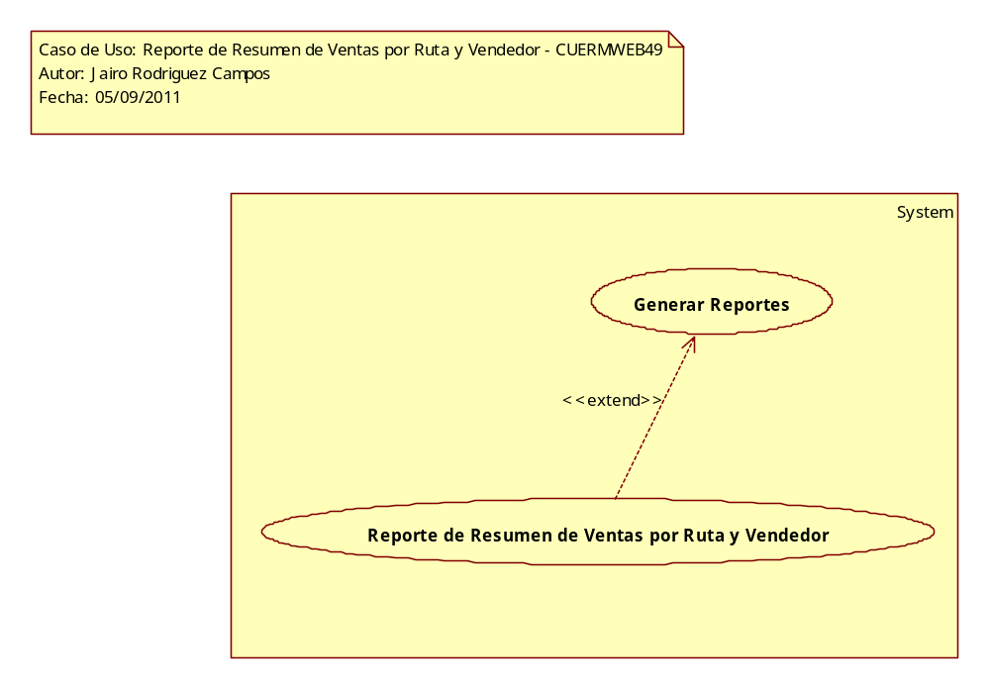

Precondiciones

Generales
- Deben existir ventas de consignaciones liquidadas y ventas de envases.

Parámetros
- ReporteW
- General/Detallado
- Centro de Distribución
- Rango de Fechas

Flujo de eventos

Flujo básico

- El caso de uso inicia cuando es invocado por el caso de uso Generar Reportes – CUERMWEB01
- El sistema obtiene el nombre del reporte seleccionado de acuerdo con la regla negocio RNWEB010 Nombre del Reporte Web:
  - VAVDescripcion
    - Descripcion
- El sistema obtiene la siguiente información:
  - Si <el filtro es por Centro de Distribución>
    - Visita
      - VisitaClave
      - DiaClave
      - VendedorId
      - AgendaVendedor
        - DiaClave
        - VendedorId
        - ClaveCEDI de acuerdo con la regla de negocio RNWEB216 Filtro de Información por CEDI
  - Si <el filtro es por rango de Fechas>
    - Dia
      - FechaCaptura de acuerdo con la regla de negocio RNWEB051 Filtro de Información por Rango de Fechas
      - DiaClave
  - TransProd de acuerdo con la regla de negocio RNWEB216 Filtro de Información por CEDI
    - TransProdID
    - VisitaClave
    - DiaClave de acuerdo con la regla de negocio RNWEB051 Filtro de Información por Rango de Fechas
    - VisitaClave1
    - DiaClave1 de acuerdo con la regla de negocio RNWEB051 Filtro de Información por Rango de Fechas
    - PCEPrecioClave
    - CFVTipo
    - Tipo de acuerdo con la regla de negocio RNGEN053 Transacciones de Tipo Pedido
    - TipoFase de acuerdo con la regla de negocio RNGEN054 Fase de la Transacción Diferente de Cancelada
    - DescuentoVendedor
    - DescuentoImp
    - Total
    - Saldo
    - TransProdDetalle
      - TransProdID
      - ProductoClave
      - Cantidad
      - Promoción
      - TrpTpd
        - TransProdID
        - TransProdID1
        - TransProdDetalleID
        - Cantidad
  - TransProd de acuerdo con la regla de negocio RNGEN055 Transacciones de Tipo Venta a Consignación
    - TransProdID
    - VisitaClave
    - DiaClave de acuerdo con la regla de negocio RNWEB051 Filtro de Información por Rango de Fechas
    - VisitaClave1
    - DiaClave1 de acuerdo con la regla de negocio RNWEB051 Filtro de Información por Rango de Fechas
    - PCEPrecioClave
    - CFVTipo
    - Tipo de acuerdo con la regla de negocio RNGEN055 Transacciones de Tipo Venta a Consignación
    - Si <si en la configuración se indica que si se puede cancelar una consignación por liquidación CONHist.CancConsigLiqui = 1>
      - TipoFase de acuerdo con la regla de negocio RNGEN064 Fase de la Transacción Cancelada por Liquidación
    - Si <si en la configuración se indica que no se puede cancelar una consignación por liquidación CONHist.CancConsigLiqui = 0>
      - TipoFase de acuerdo con la regla de negocio RNGEN056 Fase de la Transacción Liquidada
    - DescuentoVendedor
    - DescuentoImp
    - Total
    - Saldo
    - TransProdDetalle
      - TransProdID
      - ProductoClave
      - Cantidad
      - Promoción
      - TrpTpd
        - TransProdID
        - TransProdID1
        - TransProdDetalleID
        - Cantidad
- Para cada transacción obtener la siguiente información:
  - Producto de acuerdo con la regla de negocio RNGEN001 Información Activa
    - ProductoClave
    - Nombre
    - TipoFase
    - Contenido
    - Venta
    - ProductoDetalle
      - ClaveProducto
      - Factor
- El sistema obtiene la siguiente información:
    - TrasnProd
      - TransProdId
      - CVFTipo
      - Tipo
      - AbnTrp
      - TransProdId
      - AbnId
      - Importe
      - Abono
        - AbnId
        - DiaClave
        - Dia
          - DiaClave
          - FechaCaptura de acuerdo con la regla de negocio RNWEB051 Filtro de Información por Rango de Fechas
- El sistema obtiene la imagen del logotipo de la compañía
  - Configuracion
    - Logotipo
- El sistema obtiene información de la SubEmpresa
  - SubEmpresa
    - NombreEmpresa de acuerdo con las reglas de negocio RNWEB023 Primer SubEmpresa Configurada y Activa
- El sistema presenta la imagen del logotipo de la compañía
- El sistema presenta el nombre del reporte
- El sistema presenta la siguiente información:
  - Nombre SubEmpresa
  - Nombre del Archivo
  - Fecha de acuerdo con la regla de negocio RNWEB003 Fecha o Rango de Fechas Filtrado
- El sistema presenta las siguientes columnas:
  - Ruta
  - Vendedor
  - Para cada producto obtenido
    - De acuerdo con la regla de negocio RNWEB173 Nombre de Productos como Columnas
  - Venta Liquido
  - Devoluciones Envases
  - Venta Envases
  - Importe Ventas
  - Importe Descuento
  - % Descuento
  - Sub Total
  - Crédito
  - Abono a Créditos
  - Total Cobrado
  - Lista Precios
- Para cada Centro de Distribución correspondiente a la fecha obtenida
  - El sistema presenta la siguiente información:
    - Centro de Distribución de acuerdo con la regla de negocio RNWEB034 Clave y Nombre Centro de Distribución
  - Para cada Ruta asociada a un Vendedor
    - El sistema presenta la siguiente información:
      - Ruta de acuerdo con la regla de negocio RNWEB036 Clave y Nombre de la Ruta
  - Si <el ReporteW = 57> o <si el ReporteW = 89 con filtro General>
    - Para cada Vendedor asociado a la ruta actual
      - El sistema presenta la siguiente información en las columnas correspondientes
        - Vendedor
        - Para cada Producto
          - Cantidad de acuerdo con las reglas de negocios RNWEB217 Cantidad de un Producto sin Promociones para un Pedido y RNWEB218 Cantidad de un Producto sin Devoluciones para una Consignación y RNWEB219 Cantidad de un Producto en Cero
        - Venta Líquido de acuerdo con la regla de negocio RNWEB174 Venta de Líquidos
        - Devoluciones Envases de acuerdo con las reglas de negocio RNWEB175 Devoluciones de Envases y RNWEB219 Cantidad de un Producto en Cero
        - Venta Envases de acuerdo con las reglas de negocio RNWEB176 Venta de Envases y RNWEB219 Cantidad de un Producto en Cero
        - Importe Venta de acuerdo con las reglas de negocio RNWEB177 Importe Venta y RNWEB219 Cantidad de un Producto en Cero
        - Importe Descuento de acuerdo con las reglas de negocio RNWEB178 Importe Descuento y RNWEB219 Cantidad de un Producto en Cero
        - %Descuento de acuerdo con las reglas de negocio RNWEB179 Porcentaje de Descuento y RNWEB220 Valor de un Importe en Cero
        - Subtotal de acuerdo con las reglas de negocio RNWEB180 Subtotal de las ventas y RNWEB220 Valor de un Importe en Cero
        - Crédito de acuerdo con las reglas de negocio RNWEB181 Crédito y RNWEB220 Valor de un Importe en Cero
        - Abono a Crédito de acuerdo con las reglas de negocio RNWEB182 Abono a Crédito y RNWEB220 Valor de un Importe en Cero
        - Total Cobrado de acuerdo con la regla de negocio RNWEB071 Total Cobrado
        - Lista de Precios de acuerdo con la regla de negocio RNWEB184 Lista de Precios y <si no existe información> de acuerdo con la regla de negocio RNGEN049 Sin Información
  - Si < el ReporteW = 89 con filtro Detallado>
    - Para cada día contenido en el filtro de fechas seleccionado
      - Fecha de acuerdo con la regla de negocio RNWEB221 Ordenamiento Descendente por cada Día del Rango de Fechas
        - Para cada Producto
          - Cantidad de acuerdo con las reglas de negocios RNWEB217 Cantidad de un Producto sin Promociones para un Pedido y RNWEB218 Cantidad de un Producto sin Devoluciones para una Consignación y RNWEB219 Cantidad de un Producto en Cero
        - Venta Líquido de acuerdo con la regla de negocio RNWEB174 Venta de Líquidos
        - Devoluciones Envases de acuerdo con las reglas de negocio RNWEB175 Devoluciones de Envases y RNWEB219 Cantidad de un Producto en Cero
        - Venta Envases de acuerdo con las reglas de negocio RNWEB176 Venta de Envases y RNWEB219 Cantidad de un Producto en Cero
        - Importe Venta de acuerdo con las reglas de negocio RNWEB177 Importe Venta y RNWEB219 Cantidad de un Producto en Cero
        - Importe Descuento de acuerdo con las reglas de negocio RNWEB178 Importe Descuento y RNWEB219 Cantidad de un Producto en Cero
        - %Descuento de acuerdo con las reglas de negocio RNWEB179 Porcentaje de Descuento y RNWEB220 Valor de un Importe en Cero
        - Subtotal de acuerdo con las reglas de negocio RNWEB180 Subtotal de las ventas y RNWEB220 Valor de un Importe en Cero
        - Crédito de acuerdo con las reglas de negocio RNWEB181 Crédito y RNWEB220 Valor de un Importe en Cero
        - Abono a Crédito de acuerdo con las reglas de negocio RNWEB182 Abono a Crédito y RNWEB220 Valor de un Importe en Cero
        - Total Cobrado de acuerdo con la regla de negocio RNWEB071 Total Cobrado
        - Lista de Precios de acuerdo con la regla de negocio RNWEB184 Lista de Precios y <si no existe información> de acuerdo con la regla de negocio RNGEN049 Sin Información
  - El sistema presenta la siguiente información:
    - Totales por Centro de Distribución de acuerdo con la regla de negocio RNWEB185 Total por Centro de Distribución
- El sistema presenta la siguiente información:
  - Gran Total de acuerdo con la regla de negocio RNWEB076 Gran Total de Centro de Distribución
- Para cada página
  - El sistema presenta la siguiente información en el pie de página:
    - Número de página de acuerdo con la regla de negocio RNWEB006 Número de Página del Reporte
    - Fecha y Hora Impresión de acuerdo con la regla de negocio RNWEB007 Fecha Hora Impresión del Reporte
- Finaliza el caso de uso.

Flujos alternos

Opcionales
N/A

Generales
N/A

Extraordinarios
N/A

De excepción
N/A

De Validación
N/A

Poscondiciones
N/A

Anexos
N/A

Diagramas
El diagrama de clases se encuentra en el proyecto de modelo ERM\Logical View\ Clases\CL_WEB\DCL_WEB\DCLCUERMWEB49

El diagrama de secuencia se encuentra en el proyecto de modelo ERM\Use Case View\Casos de Uso\CU_WEB\Reporte de Resumen de Ventas por Ruta y Vendedor\DSCUERMWEB49

Propuesta de Pantallas

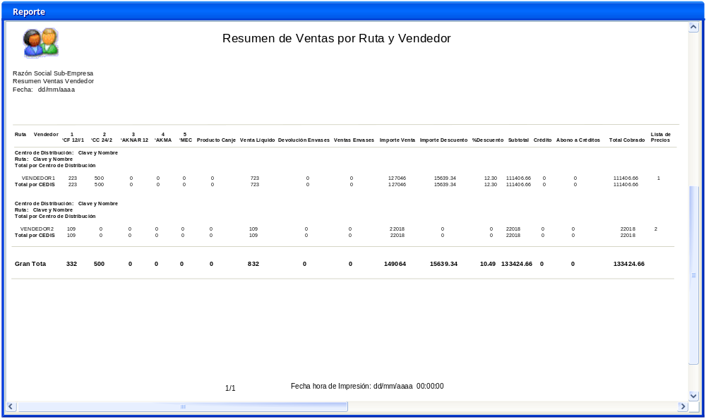

Reporte en Excel (mostrar todas las columnas en la modalidad de “General”)

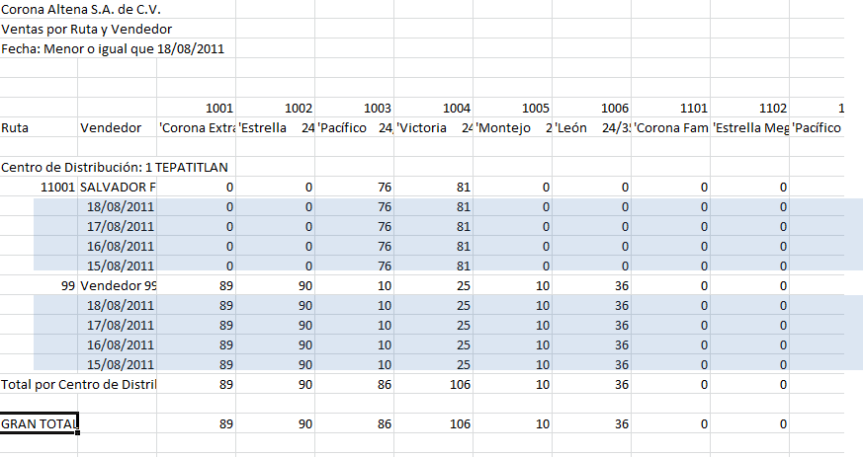

Firmas de Aceptación

Gilberto Ochoa
Gerente De Implementación / Departamento de Implementación – Amesol
27/09/2011
Armando Mayón
Líder de Proyecto / Departamento de Implementación - Amesol
27/09/2011

Ana Lizza Pasindo González
Coordinadora de Análisis y Diseño / Departamento Ingeniería – Amesol
27/09/2011

